16.12. Potraviny 2.ročník
Kosti, krv, črevá, použitie v kuchyni

Kosti sa získavajú vykostením hovädzieho, bravčového a teľacieho mäsa. Rozdeľujeme ich na výsekové a technické.
Pri výsekových kostiach rozlišujeme podľa druhu a akosti:
- špikové hovädzie kosti a riedke kosti (hovädzie, bravčové a teľacie),
- hovädzie kosti z nôh (s riedkym špikom), harfy (neočistené hovädzie kosti),
- kosti z hovädzích hláv,
- ostatné výsekové kosti, napr. stehno.
Špikové kosti musia byť čerstvé, čisté, bez zvyškov svaloviny a bez cudzích zápachov. Špik má byť tuhý.
Kosti určené na priamy predaj musia pochádzať z mäsa, ktoré uznal veterinár za požívateľné.
Kosti sa skladujú v čistých, dobre chladených priestoroch s nekolísavou teplotou od 0 do -6°C, uložené bývajú v prepravkách alebo na čistých podložkách.

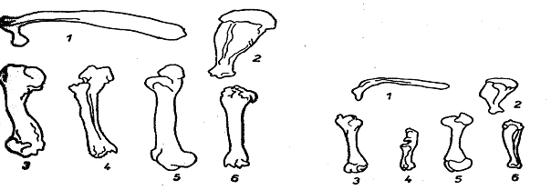
Obr. č. 12 Niektoré hovädzie kosti: 1 – pravé rebro, Obr. č.13 Niektoré bravčové kosti: 1 – pravé
2 - lopatka, 3 - ramenná kosť, 4 – vreteno, rameno, 2 –lopatka, 3 – ramenná kosť,
5 - stehenná kosť, 6 píšťala 4 – vreteno, 5 – stehenná kosť, 6 - píšťala

Krv
Na potravinárske účely sa používa iba krv zo zdravých zvierat. Musí sa hygienicky získavať, uchovávať a prípadne aj konzervovať (chladením, solením).
Zužitkúva sa takto najmä bravčová, hovädzia krv a krv hydiny (husacia, kačacia).
Používa sa na prípravu krvavničiek, upravuje sa dusením na cibuľke.
Črevá
Sú tráviace rúry od žalúdka až po konečník, ktoré sa uplatňujú zväčša ako obal údenárskych výrobkov. Črevá musia byť od zdravých zvierat, čerstvé alebo primerane konzervované, čisté a dobre opracované. Konzervujú sa solením alebo sušením.

Hovädzie črevá
Používajú sa ako obal napr. na špekačky, klobásy, salámy, tlačenky.
Bravčové črevá
Bývajú obalom napr. týchto výrobkov: na jaterniciach, krvavničkách, tlačenkách.
Umelé črevá
Tieto črevá sú stráviteľné.

